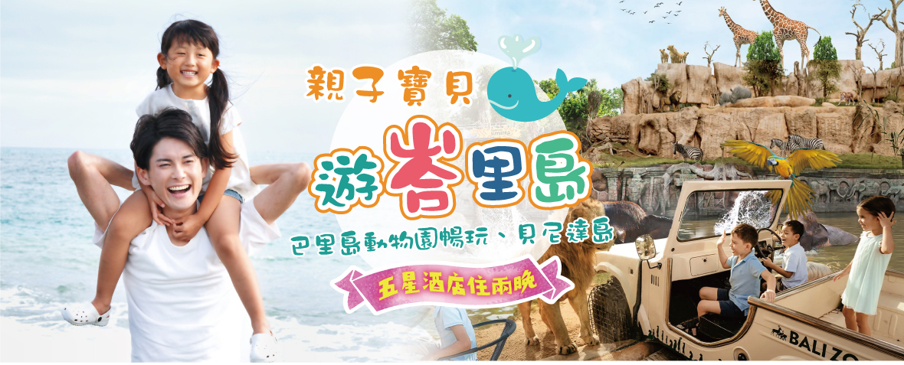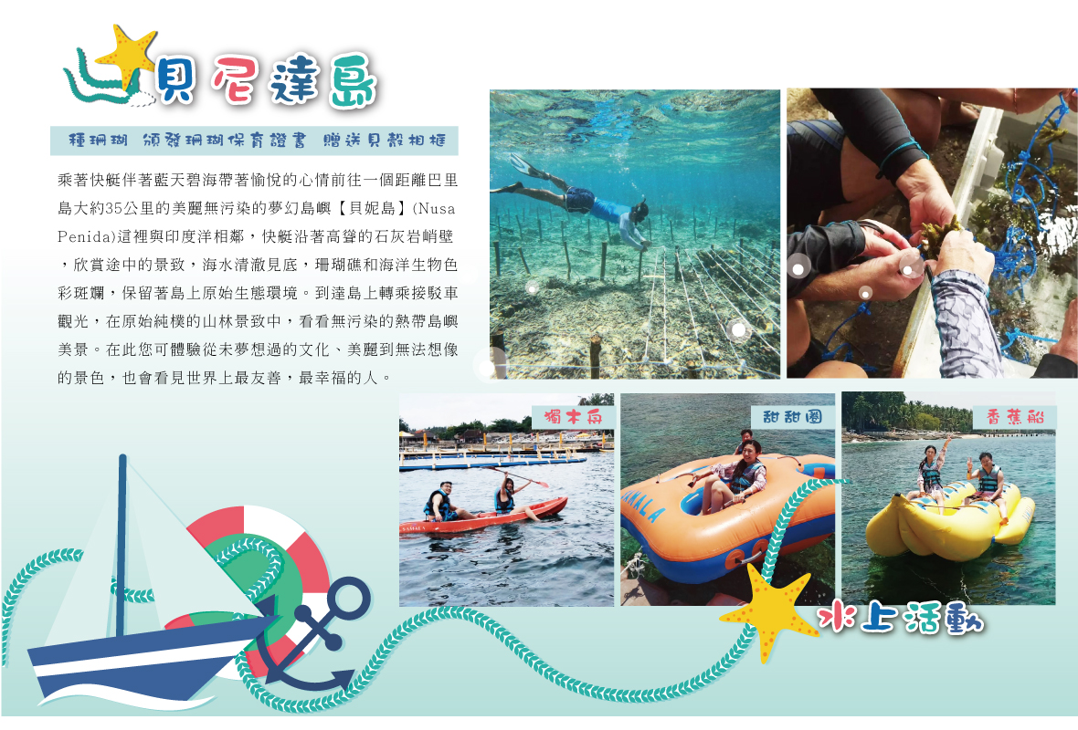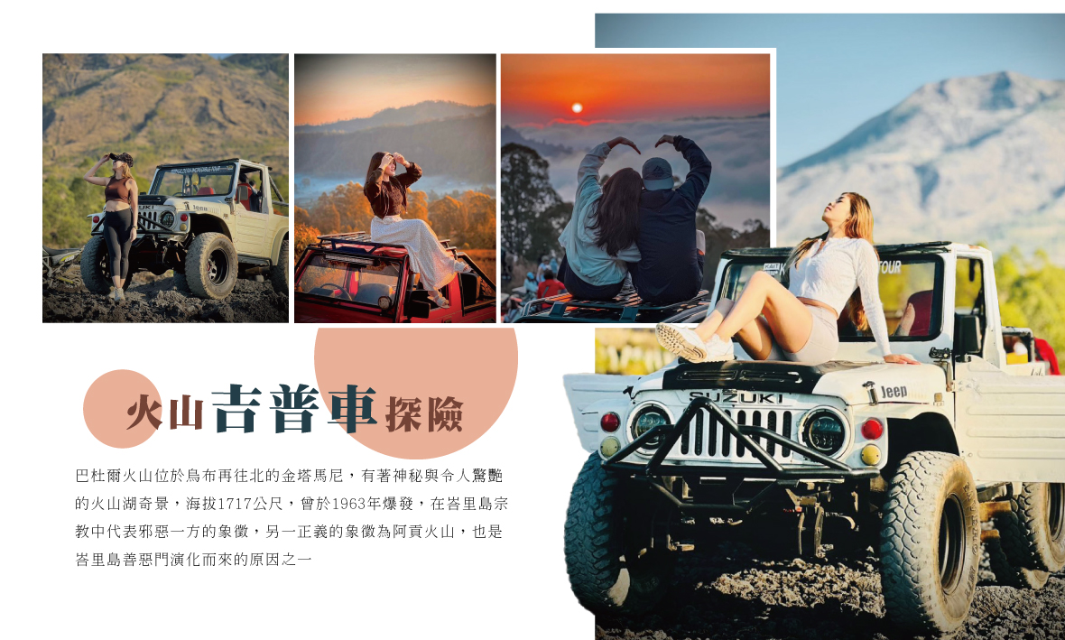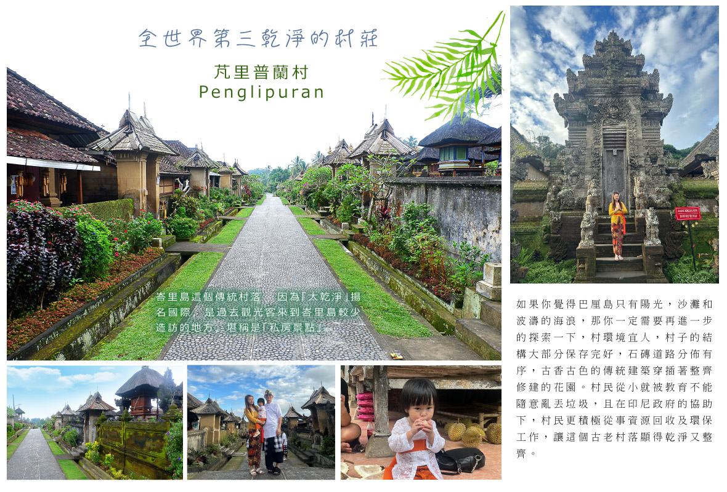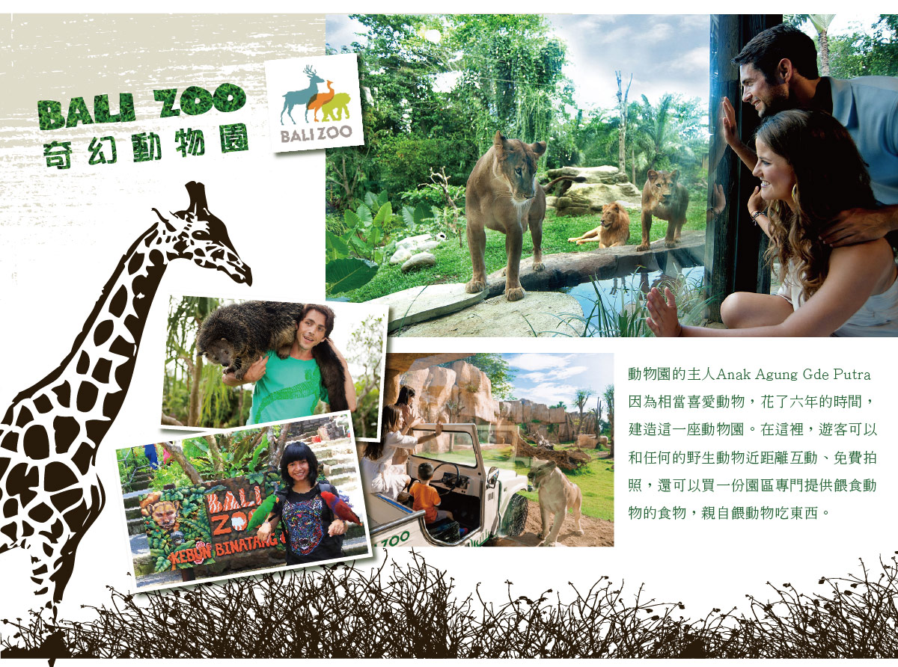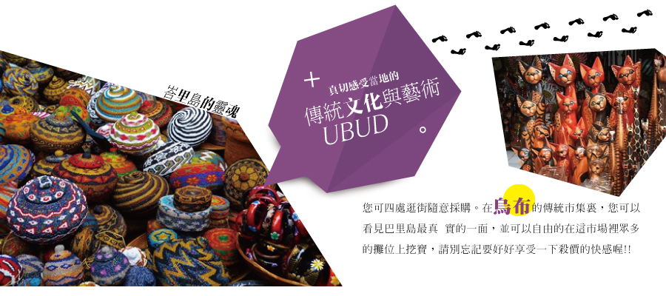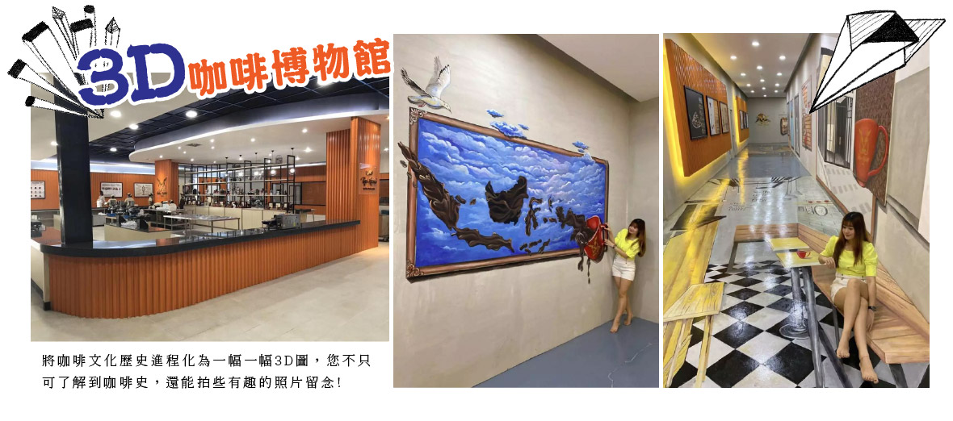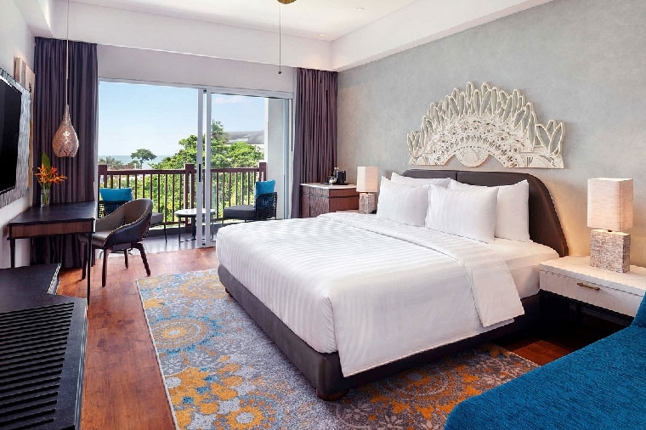
天數 | 出發日期-時間 | 抵達日期-時間 | 起飛-抵達城市 | 航空公司 | 航班編號
第1天 | -09:50 | -15:15 | TPE/DPS | 長榮航空 | BR255
第5天 | -16:30 | -22:00 | DPS/TPE | 長榮航空 | BR256
★ 第 1 天 台北/巴里島→迎賓三件組(靓女獻花+超市採買+換匯)
巴里島~熱情的渡假島嶼，洋溢出的慵懶及熱情，吸引世界各國旅人爭相前往旅遊，是您放鬆渡假或蜜月旅行的好選擇!
住宿：Sanctoo Suite & Villas或同等級旅館
早餐X：X | 中餐X：X | 晚餐O：頑皮粉紅豬肋排
★ 第 2 天 乾淨環保村莊+峇里島傳統服飾→巴圖爾火山觀美景→火山吉普車探險(3人一台)
【芃里普蘭村莊】保留傳統及淳樸氣息的村落「芃里普蘭村」（Penglipuran Village），是過去觀光客來到峇里島較少造訪的地方，堪稱是「私房景點」。距離庫塔區（Kuta）約1個半小時車程，古老的村落為一條筆直的街道，兩旁是民宅，盡頭是村民信仰的印度教寺廟，街道上的村民多著傳統服飾，讓人有種彷彿走進時光隧道的錯覺。 「芃里普蘭村」除了是古老淳樸的村落外，更被國際旅遊網站譽為「全世界前三大乾淨的村莊」之一，村民從小就被教育不能隨意亂丟垃圾，且在印尼政府的協助下，村民更積極從事資源回收及環保工作，讓這個古老村落顯得乾淨又整齊。下次若到峇里島遊玩，不妨來此悠閒漫步，感受傳統村落樸實之美。
【巴里島傳統服飾體驗】巴里島還能這樣玩，漫步在芃里普蘭村Penglipuran，穿著當地服裝讓您也融入當地生活的感覺，與您的家人、愛人和朋友一起為您的峇里島之旅留下難忘的回憶。
【巴杜爾火山】巴杜爾火山位於烏布再往北的金塔馬尼，有著神秘與令人驚艷的火山湖奇景，海拔1717公尺，曾於1963年爆發，在峇里島宗教中代表邪惡一方的象徵，另一正義的象徵為阿貢火山，也是峇里島善惡門演化而來的原因之一。
住宿：Sanctoo Suite & Villas或同等級旅館
早餐O：酒店內 | 中餐O：火山景觀餐廳 | 晚餐O：酥皮濃湯+義大利麵
★ 第 3 天 BALI ZOO巴里島動物園暢玩→烏布街區→金巴蘭沙灘
【Bali Zoo】動物園的主人Anak Agung Gde Putra因為相當喜愛動物，花了六年的時間，建造這一座動物園。在這裡，遊客可以和任何的野生動物近距離互動、免費拍照，還可以買一份園區專門提供餵食動物的食物，親自餵動物吃東西。除此之外，峇里動物園還提供了其他特別的活動，遊客可以利用園區裡的鋼索和安全網等等的設施，在樹木間穿梭，還可以體驗由獅子上方餵食；Bali Zoo還有一項特別的行程是村莊探索，由當地人帶遊客到村莊裡參觀Gunung寺廟、雨林，還有可以欣賞當地金銀器手工藝品的藝術中心，親近當地居民的村莊生活。
【烏布傳統市場】想要來個深入民情文化的體驗，可以前往位於烏布的UBUD PASAR，在這裡常常可以看到觀光客與當地小販雞同鴨講、討價還價的場面，您可在此體驗殺價與尋寶的樂趣。 ※註：如遇烏布傳統市集特殊原因休業，更改為蘇卡瓦蒂藝術雜貨市集，請見諒。
【漫步金巴蘭海灘】金巴蘭海灘位於巴厘島國際機場以南，以其壯觀的海上日落美景而聞名，曾被評為全球最美的十大日落之一。狹長的海灘似乎沒有終點，面對著無盡的海洋，腳踏軟綿綿的沙，如漫步在天堂一般。每當夕陽西下，落日就像沉入大海一樣，短暫卻無比美妙和壯觀。天色暗下，行人如剪影，又是另一幅風景畫。
住宿：Grand Mercure seminyak 或Pullman Bali Legian Beach或同等級旅館
早餐O：酒店內 | 中餐O：動物園餐廳套餐 | 晚餐O：金巴蘭龍蝦海鮮藍
★ 第 4 天 貝尼達島出海(種珊瑚+頒發珊瑚保育證書+贈送貝殼相框)+水上活動(香蕉船+甜甜圈+獨木舟)→KUTA逛街
【貝尼達島】乘著快艇伴著藍天碧海帶著愉悅的心情前往一個距離巴里島大約35公里的美麗無污染的夢幻島嶼【貝妮島】(Nusa Penida)這裡與印度洋相鄰，快艇沿著高聳的石灰岩峭壁，欣賞途中的景致，海水清澈見底，珊瑚礁和海洋生物色彩斑斕，保留著島上原始生態環境。到達島上轉乘接駁車觀光，在原始純樸的山林景致中，看看無污染的熱帶島嶼美景。在此您可體驗從未夢想過的文化、美麗到無法想像的景色，也會看見世界上最友善，最幸福的人。
【海邊俱樂部】浮潛、甜甜圈香蕉船、享受貝尼達島 體驗珊瑚種植。東南亞海域是珊瑚和魚群們生活的天堂，但隨著全球自然環境的惡化，珊瑚礁生態系統的退化愈加嚴重，各國科學家與海洋保護人士在積極尋找幫助珊瑚礁恢復的方法，種植珊瑚（珊瑚培育）就是其中一種。授予珊瑚保護證書，引進貝殼相框。
【庫塔洋人街】(DISCOVERY MALL、庫塔海灘、太陽百貨)峇里島最著名的庫塔洋人街，喜歡購物逛街、看一些新奇的設計品牌的人，不妨到此逛逛，這邊除了到處都是各國各地的觀光客外，還有許多精品商店、衝浪名品、大型購物商場DISCOVARY MALL、太陽百貨、每天晚上都有現場演唱的LIVE BAND酒吧、異國料理餐館、和林立的五星渡假酒店，衝浪聖地庫塔海灘也是位於此處。
住宿：Pullman Bali Legian Beach 或Grand Mercure seminyak或同等級旅館
早餐O：飯店內 | 中餐O：貝尼達俱樂部 | 晚餐O：方便逛街敬請自理
★ 第 5 天 自然醒的早晨-咖啡+土產商店~巴里島/台北
今日名符其實的放鬆,給您一個自己的時間安排一個沒有MORNING CALL的早晨，讓南國的陽光為您做一次特別的晨喚。
【3D咖啡博物館】3D咖啡博物館，將咖啡文化歷史進程化為一幅一幅3D圖，您不只可了解到咖啡史，還能拍些有趣的照片留念! 來到此處，絕不能錯過珍貴的麝香貓咖啡，麝香貓喜歡吃成熟風味香甜的咖啡果實，但是果核也就是咖啡豆無法消化而排出體外，經研究這些咖啡豆因為經過麝香貓體內發酵，產生的氨基酸能使得咖啡豆的苦澀味降低，也因為麝香貓吃下肚的都是成熟香甜的果實，品質比人工摘採來得更好，也因產量稀少非常珍貴
住宿：
早餐O：酒店內 | 中餐O：聖淘沙海鮮餐廳 | 晚餐X：X
【本行程之各項內容及價格因季節、氣候等其他因素而有所變動，請依出發前說明會資料為主，不另行通知】
<團體說明>
◎行程費用包含:
(1)搭乘直航班機(桃園/峇里島來回經濟艙機票，一經確認即不可取消或延期)。
▲團體機票開票後，如有符合退改票條件之退改票會產生退票手續費。
▲本行程使用之票種為團體機票，因此無法累積航空公司哩程數、不可事先指定座位或劃位。
▲團體機票人數低於10張則無退票價值，請注意。
(2)桃園機場稅及燃油附加費。
(3)四晚住宿酒店(二人一室)。
▲小孩不佔床不含早餐，
▲年滿12歲的小孩需佔床、佔床同大人價。
▲飯店不接受一間房內有2位小孩不佔床，請提供小孩的出生日期並告知是否佔床。
▲若單人入住，需補單人房價差。
(4)托運行李來回1件23公斤及免費手提行李1件7公斤。
(5)依觀光局規定投保履約責任險。
◎行程費用不包含:
(1)不含落地簽證費用500000印尼盾 或35美金。停留天數30天，可延長乙次。
(2)不含2024/2/14起~巴里島入境旅遊稅費用150000印尼盾 (約10美元)。於海關通關時支付。
(3)不含每日旅館客房清理及司機、導遊、領隊、行李小費。
▲不含小費US10*天數。
▲不含進出飯店行李小費每房RP$10000
▲不含每日飯店住宿床頭小費每天每房RP$10000
▲不含烏布泛舟船家小費每位貴賓RP$10000～RP$20000
▲不含SPA LULUR芳療師小費每位貴賓RP$10000
▲不含離島玩水浮潛教練每人RP$10000
▲若出團人數低於6人以下，開票前可選擇更改出發日期或補車資每人NT$2000元整。
▲本行程屬合車旅遊，若指定不合車，每人加收NT$3000元。
(4)不含私人消費，如：行李超重費、酒店飲料酒類、洗衣、電話、電報及私人交通費。
▲部份飯店會在入住時收取「入住保證金」(可用現金或信用卡)，收取之金額依各飯店規定為準。住房期間若無他費用產生，退房時務必記得取回現金或銷毀信用卡簽單，以便確保您的權益。
(5)不含個人新辦護照費用。
(6)不含旅遊平安保險及旅遊不便險。
<印尼最新入境及簽證>
★「簽證」規定，要點如下：
(1)印尼政府於2023年6月7日頒布行政命令，暫停給予包含我國在內的全球159國免簽證待遇，持我國護照欲入境印尼短期商旅之旅客，可比照COVID-19疫情期間方式申請落地簽證或「電子落地簽證(eVOA)」。
(2)印尼政府目前接受國際旅客以「落地簽證」方式入境之機場僅有雅加達、泗水及峇里島等15座國際機場。
(3)落地簽證可從事觀光、政府公務、商務會談、採購、會議及轉機等6項活動。非上述6項目的入境印尼之旅客（如工作及就學等），仍須依照印尼移民局規定申請適當簽證。
(4)國際機場入境，仍須依照印尼移民局規定申請適當簽證。（請參閱印尼移民總局官網公告https://www.imigrasi.go.id/id/permohonan-visa-republik-indonesia-wisata-jurnalistik/）
★辦理落地簽證應備文件及相關規定如下：
(1)須持效期6個月以上之我國護照。
(2)須出示回程機票或赴其他國家之機票。
(3)以落地簽證方式入境之旅客不可在印尼境內轉換簽證類別，亦不可申請居留證。
(4)請準備落地簽證費用500000印尼盾或美金35，停留天數30天，可申請延長乙次。
★根據印尼政府公告，自2023年6月9日起，採取以下最新入境措施：
(1) 所有赴印尼旅客登機前毋需出示RT-PCR篩檢陰性證明。
(2) 所有赴印尼旅客毋需出示疫苗接種證明。
(3) 取消相關隔離檢疫措施。
(4) 旅客無需下載行動電話軟體SATUSEHAT。
(5) ※印尼政府自2022年11月起開始全面實施入境印尼線上海關申報(https://ecd.beacukai.go.id/)，於機場取完行李後，出示完成填報的QR Code。一戶填報一份為原則。
<飯店說明>
(1)飯店及航班皆以最終確認以行前說明會資料為準。
(2)飯店如需訂一大床，請務必先告知業務人員，但因大床房間數量有限，需視當天飯店住房狀況，才能確認。所以無法保證一定入住此房型，不便之處，敬請見諒。
(3)VILLA式飯店大多都是一大床房型，鮮少有兩小床，房型為四人至八人一幢，正確住宿房型請參閱當團正確之行前說明會資料為主，恕無法接受指定。
(4)泳池VILLA式花園別墅，確認全為兩人一室、4~8人一棟，若三人一間房，加床則為加在地上之”單人床墊”無床架，請注意。
(5)巴里島當地團體使用的VILLA花園泳池別墅，規模並不大，所以大多以鍋爐加熱以產生盥洗用之熱水；若是在同時段太多人同時使用，便容易產生熱水供應不足的狀況。籲請貴客入住VILLA時，盡量避免於尖峰時間入浴，若發現熱水不足時，可靜待30至60分鐘鍋爐加熱後再行盥洗。不便之處，敬請見諒。
(6)巴里島特有的私人別墅(2~4房)，寬敞舒適的臥房，解除您旅程的疲憊及享受甜蜜的感覺，當微風輕徐，在寬廣舒適的客廳內，可以讓您擁有一個促膝長談，亦或是閒聊、泡茶的渡假飯店！(因庭院滿植花草，故較難避免蚊蟲問題，但獨特的休閒方式卻深受外國遊客的青睞及喜愛。
(7) VILLA式飯店，因建築設計每棟各有特色而帶給您不同的享受與觀感，由於VILLA為相當私人性與個人化的風格，所以房型無法統一，或大一點或小一點，均各不相同，若發生同團有不同房型時，應該會用以抽籤方式決定住宿房型，當地導遊或領隊會盡力協商安排，不便之處，敬請見諒。。
(8) VILLA式飯店，因人力或設備不同，早餐安排方式，有的是安排在附設的餐廳中享用；有的則以人工方式提供在房間內享用，不便之處，敬請見諒。。
(9)VILLA內切忌單獨一人使用泳池，請務必在有同伴或同行者時並注意水深及相關安全使用。
(10)由於巴里島的飯店眾多，礙於版面無法一一詳述，故請依當團行前說明會公佈之資料為準，本公司均使用同等級同價位之飯店，並對同等級之飯店間入住選擇有最終決定之權利。
<其他說明>
★一經確認後如個人因素取消或被拒絕入境峇里島，將無法申請退費。
★簽證費用、所需資料、工作天數等因各國護照之要求略有不同，請自行與領事單位查詢。
印尼駐台灣商務辦事處電話:02-87526170
(1)本行程僅適用本國人(持中華民國護照)參團有效，非本國籍之旅客，每人須補收差價NT2000。(很抱歉~印尼籍恕不接受參團)
(2)本行程以團體模式作業，行程中恕不接受脫隊要求，若行程中脫隊每位需補收價差每位USD100。
(3)所有活動如不參加均無法退費，亦不可轉讓。
(4)行程設計水上活動方面，不適用 65歲以上老人（團費維持）和12歲以下小童。
(5)此行程設計恕不接受招待團，若有大團體單團需訂購此行程，敬請另外報價。
(6)旅客若於出發當日臨時取消，造成NO SHOW，恕不得退全額團費，且須補足房費。
(7)本行程所列餐食，中式合菜6人以下五菜一湯；8人以上八菜一湯。因本行程為經濟實惠型，若貴賓對於餐食及餐標有特殊要求，我們非常樂意為您服務做調整，而放棄用餐之部分，恕無法退費，尚祈貴賓見諒。
(8)為求安全起見，請在進行所有水上活動時全程穿著水上救生衣；如有感到身體不適，可選擇不參加，並請告知領隊或導遊，謝謝合作。
(9)SPA&按摩建議：
▲自費體驗SPA最低年齡需滿12歲(含)以上，不足12歲之小孩請恕無法參加此項目。
▲孕婦考量有孕在身，請自行衡量是否參加。
(10)本行程將依當地實際狀況由當團導遊做小幅度的順序調整，但保證行程會全部走完，不便之處，尚祈鑒諒。
(11)行程表中列明之住宿順序僅為先行提供給貴賓參考之用，請依當團行前說明會公佈之正確資料為準。
<自費行程參考>
▲導遊視團體類型推薦，自費活動如具有刺激性，請衡量自己身體狀況請勿勉強參加。
<購物站>
▲咖啡、土產。

